T.C.
ULAŞTIRMA ve ALTYAPI BAKANLIĞI

ETİK KOMİSYONU

ETİK KOMİSYONU
2019 YILI FAALİYET RAPORU

ARALIK 2019

İÇİNDEKİLER :

A- Ulaştırma ve Altyapı Bakanlığı’nın Görev, Misyon ve Vizyonu
B- Ulaştırma ve Altyapı Bakanlığı Örgüt Yapısı

C- Ulaştırma ve Altyapı Bakanlığı Teşkilat Şeması

Ç. Ulaştırma ve Altyapı Bakanlığı
Etik Komisyonu Başkanlığı’nın Kuruluşu, Üyeleri,
Başvuru Durumu ve Etik Sözleşmesi

D. Ulaştırma ve Altyapı Bakanlığı
“Etik Günü ve Haftası” n da Gerçekleştirilen Faaliyetler

ULAŞTIRMA ve ALTYAPI BAKANLIĞI
ETİK KOMİSYONU BAŞKANLIĞI’NIN
2019 YILI FAALİYET RAPORU

A.


VİZYON
Güvenli ulaşımı, hızlı erişimi sağlayan bir kurum olmak.

MİSYON
Ulaştırma, denizcilik, haberleşme, uzay ve bilgi teknolojileri alanlarında; dengeli, erişilebilir, ekonomik ve güvenli hizmet anlayışıyla, toplumun yaşam kalitesinin yükseltilmesine ve ülke kalkınmasına katkı sağlamak.

B. ULAŞTIRMA ve ALTYAPI BAKANLIĞI ÖRGÜT YAPISI

Ulaştırma ve Altyapı Bakanlığı, Bakanlık merkezi Ankara’da olup, teşkilat yapısı merkez teşkilatı ile 13 adet Bölge Müdürlüğü, 3 adet Deniz Dibi Tarama Başmühendisliği ve 71 adet Liman Başkalığından oluşmaktadır.

C. ULAŞTIRMA ve ALT YAPI BAKANLIĞI TEŞKİLAT ŞEMASI

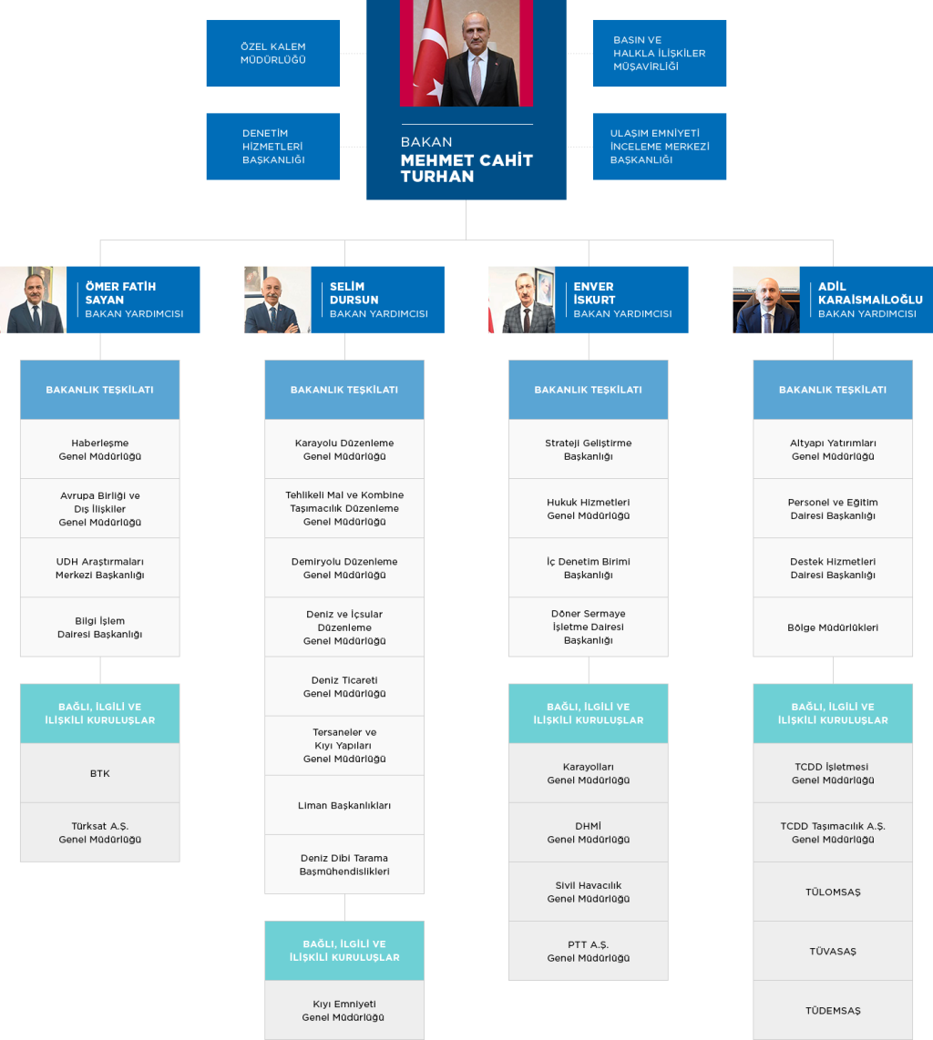

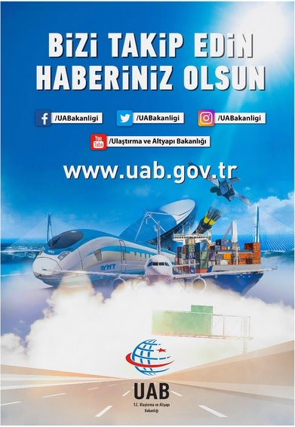

Ç. ULAŞTIRMA ve ALTYAPI BAKANLIĞI ETİK KOMİSYONU BAŞKANLIĞI’NIN KURULUŞU, ÜYELERİ, BAŞVURU DURUMU VE ETİK SÖZLEŞMESİ
5176 Sayılı Kanuna dayanılarak çıkarılan ve 13.04.2005 tarihinde yürürlüğe giren “Kamu Görevlileri Etik Davranış İlkeleri ile Başvuru Usul ve Esasları Hakkında Yönetmelik”in, 29’ncu maddesi gereğince kurum ve kuruluşlarda etik kültürünü yerleştirmek ve geliştirmek, etik uygulamaları değerlendirmek ve karşılaşılan etik sorunlarla ilgili olarak tavsiyelerde bulunmak üzere, Bakanlığımız Etik Komisyonu kurulmuştur.
Etik Komisyonumuz, Yönetmeliğin 29. Maddesi çerçevesinde çeşitli nedenlerle görevlerinden ayrılmaları sebebiyle Bakanlık Makamını 04.11.2019 tarih ve 81807 sayılı Olur’larıyla yeniden teşkil edilmiştir.

Bakanlığımız Etik Komisyonu Başkan ve Üyeleri;
-Adil KARAİSMAİLOĞLU (Bakan Yardımcısı ) : Başkan
-Mutlu KARACA AYBAR (İç Denetim Birimi Başkan) : Üye
-N.LEYLA AKINCI (Daire Başkanı V. ) : Üye
-Cafer ÇELİK (Daire Başkanı V. ) : Üye

ULAŞTIRMA ve ALTYAPI BAKANLIĞI
Etik Komisyonu Çalışmaları ve 2019 Yılı Başvurular

Bakanlığımız Etik Komisyonu Sekretaryası olarak; Etik Web etik@uab.gov.tr mail adresine ve Bakanlığımız BİMER Web sayfaları üzerinden, 2019 yılı içerisinde; Şikayet, Bilgi, Belge talepleri ve yıl içinde farklı tarihlerde gelen Soru önergeleri ile çeşitli konularda yardım dilekçeleri ve bildirimler Destek Hizmetleri Dairesi Başkanlığımız Etik sekretaryası tarafından incelenmiş talepler doğrultusunda gerekli Birim ve Genel Müdürlüklere ulaştırılmıştır.

Her yıl 25 – 31 Mayıs Etik Haftası olarak kutlanmaktadır.

2019 yılı Etik Haftası dolayısıyla Bakanlığımızda “Etik Kültürün yerleştirilmesi ve Etik uygulamalar” ile ilgili sunum ve konuşma yapmak üzere Kurum Etik Eğitmenimiz Oğuzhan GÖKALP’ in katkılarıyla 28.05.2019 günü Bakanlığımız Konferans Salonunda personelimize bir bilgilendirme toplantısı düzenlenmiştir.

2019 Yılı Etik Komisyonuna Gelen Şikayet ve Talepler;

Başkanlığımız tarafından vatandaşlardan gelen şikayet, bilgi ve belge istemlerinin incelenmesi sonucu; Bakanlığımız Karayolu Düzenleme Genel Müdürlüğü birimleri, Deniz İç Sular ve Düzenleme Genel Müdürlüğü, Haberleşme Genel Müdürlüğü alt birimleri, Devlet Demir Yolları İşletmesi Genel Müdürlüğü ve Altyapı Yatırımları Genel Müdürlüğüne bağlı birimlerine iletilmiş olup, ayrıca diğer Kamu Kurumları ile ilgili konularda da gelen şikayet ve sıkıntıların giderilmesine ve Vatandaşlarımızın bilgilendirilmesine yardımcı olunmuştur.

Kamu görevlileri etik sözleşmesi

“Kamu hizmetinin her türlü özel çıkarın üzerinde olduğu ve kamu görevlisinin halkın hizmetinde bulunduğu bilinç ve anlayışıyla;
* Halkın günlük yaşamını kolaylaştırmak, ihtiyaçlarını en etkin, hızlı ve verimli biçimde karşılamak, hizmet kalitesini yükseltmek ve toplumun memnuniyetini artırmak için çalışmayı,
* Görevimi insan haklarına saygı, saydamlık, katılımcılık, dürüstlük, hesap verilebilirlik, kamu yararını gözetme ve hukukun üstünlüğü ilkeleri doğrultusunda yerine getirmeyi,
* Dil, din, felsefi inanç, siyasi düşünce, ırk, yaş, bedensel engelli ve cinsiyet ayrımı yapmadan, fırsat eşitliğini engelleyici davranış ve uygulamalara meydan vermeden tarafsızlık içerisinde hizmet gereklerine uygun davranmayı,
* Görevimi, görevle ilişkisi bulunan hiçbir gerçek veya tüzel kişiden hediye almadan, maddi ve manevi fayda veya bu nitelikte herhangi bir çıkar sağlamadan, herhangi bir özel menfaat beklentisi içinde olmadan yerine getirmeyi,
* Kamu malları ve kaynaklarını kamusal amaçlar ve hizmet gerekleri dışında kullanmamayı ve kullandırmamayı, bu mal ve kaynakları israf etmemeyi,
* Kişilerin dilekçe, bilgi edinme, şikayet ve dava açma haklarına saygılı davranmayı, hizmetten yararlananlara, çalışma arkadaşlarıma ve diğer muhataplarıma karşı ilgili, nazik, ölçülü ve saygılı hareket etmeyi,
* Kamu Görevlileri Etik Kurulu’nca hazırlanan yönetmeliklerle belirlenen etik davranış ilke ve değerlerine bağlı olarak görev yapmayı ve hizmet sunmayı taahhüt ederim”.

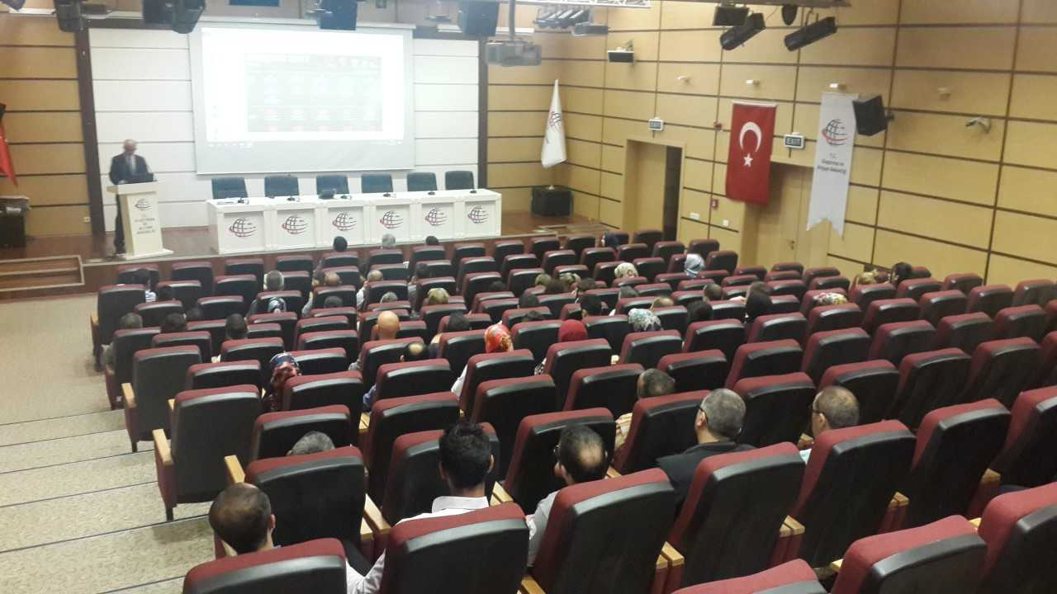

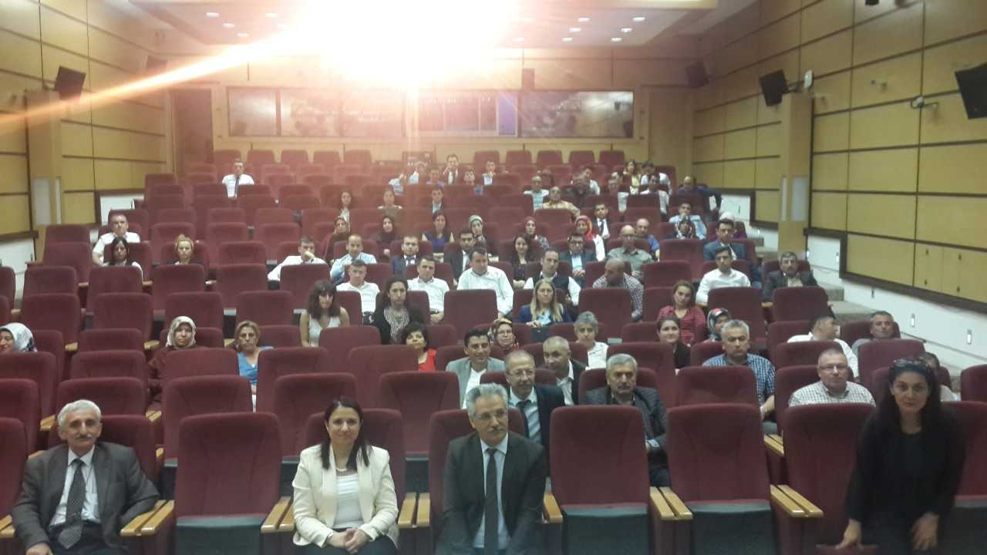

D. ULAŞTIRMA ve ALTYAPI BAKANLIĞI “ETİK GÜNÜ VE HAFTASI”NDA GERÇEKLEŞTİRİLEN FAALİYETLER
- Hem Kurum görevlisi, hem görevin kendisi, hem içinde görev yapılan Kurum bütünlüğünün, dürüstlüğünün ve itibarının korunması amacıyla seçilmiş ve atanmışların rehber olarak edindiği; 1- İletişim, 2- Kendini sınırlandırma, 3- Kamu yararı, 4- Şeffaflık, 5- Adil davranma, 6- Hesap verebilirlilik, temel ilkelerini Kurumumuz çalışanları ile paylaşmış genelgelerle desteklenmiştir.
- Mevcut çalışan tüm personel Kamu görevlileri etik sözleşmesini imzalamıştır.
- 25 Mayıs- 31 Mayıs 2019 yılı Etik Haftası kapsamında, Bakanlığımız kampüs alanı çevresinde afiş ve resimlerle konuya dikkat çekilmiştir.
-24 Nisan tarihinde Kamu Görevlileri Etik Kurulunun düzenlediği “Yerel Yönetimlerde Etik Farkındalık Projesi” konulu çalışma toplantısına Etik Eğitimcisi Oğuzhan GÖKALP Bakanlığımız adına katılımda bulunmuştur.
-28 Mayıs günü Bakanlığımız üst düzey yöneticilerinin, Etik Komisyon Başkan ve üyelerinin ayrıca; Bakanlık personelinin katıldığı, “Etik Kültürün yerleştirilmesi ve Etik uygulamalar” ile ilgili sunum ve bilgilendirme yapmak üzere Etik Eğitmenimiz Oğuzhan GÖKALP’İN katkılarıyla Bakanlığımız Konferans Salonunda toplantı düzenlenmiştir. 2019 yılı içerisinde, gerek etik@uab.gov.tr adresinden, gerekse posta yolu ile Bakanlığımıza gelen başvuruların; Bilgi, talep ve şikayetler konuları bakımından değerlendirilerek, ilgili birim ve Genel Müdürlüklerle irtibat kurularak yazışmalar ve bildirimler yapılmıştır. Kurum içi veyahut Kurum dışı şahıslardan gelen sıkıntı ve beklentiler hususunda gereken değerlendirmeler yapılmış olup ilgililer bilgilendirilmiştir.

Adil KARAİSMAİLOĞLU
Bakan Yardımcısı
Etik Komisyonu Başkanı

